横向项目合同签审业务办理

一、点击“合同签审”，进入合同签审列表
二、点击右上角“新增”
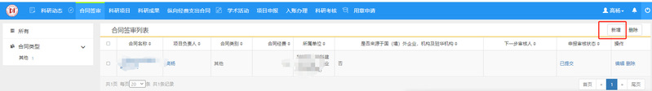
三、确定合同类型为“进账/出账”，随后录入基本信息
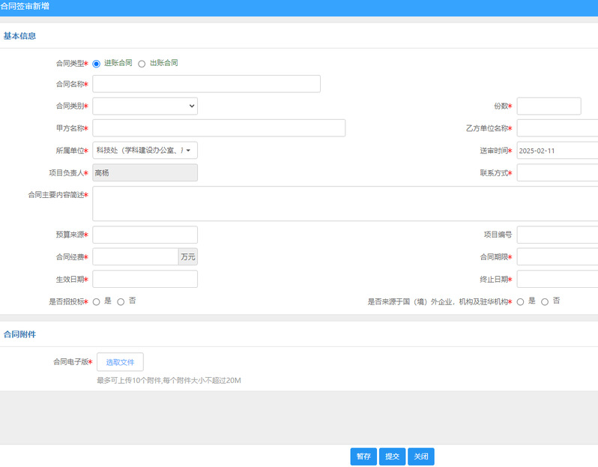
四、录入完成后点击“提交”。单笔支出费用在5万元以下（含5万元）的合同，由项目负责人和项目负责人所在二级学院负责人审批；单笔支出费用在5万元到50万元（含50万元）之间的合同，由项目负责人、二级学院负责人及科技处审批；50万元以上的支出合同，经项目负责人、二级学院负责人及科技处审批后，需再经科技法务专员审查，并由分管副校长审批。项目经费报销由项目负责人签字，并附相应的项目经费支出合同审批单。

进账/出账合同录入注意事项：
进账合同录入需注意：
1.甲方名称一定是来款单位名称，乙方名称一定是上海电机学院；
2.合同类别要与原合同一致；
3.项目编号不用填写（如是某某项目的补充协议，需要填写原项目的项目编号）；
4.合同附件最好为甲方未盖章的版本，方便在合同签审过程中需要修改合同内容。（如果是补充协议签审，附件应为双方盖过章的原合同和补充协议两份文件）。

出账合同录入需注意：
1.甲方名称为电机学院，乙方名称需要打款的单位；
2.合同类别要与原合同一致；
3.项目编号为出账项目真实项目编号+财务预算科目名称，例如：24B0001-直接经费、24B0001-间接经费、24B0001-外协经费、24B0001-委托服务费；且要确认本出账经费科目在财务系统中的可支付余额是否满足本项目需要支出的金额；
4.如果是从外协经费和委托服务费科目中支出，还需进一步确认支出金额是否符合横向项目管理文件中所规定的比例。
5.合同附件最好为乙方未盖章的版本，方便在合同签审过程中需要修改合同内容。

